TAREA LENGUAJE SEMANA 8
Nombre del Estudiante |  |  |  |  | Curso: 4° Año Básico
Nombre del Estudiante |  |  |  |  | 25 al 29 de mayo
Unidad: 1 | Desarrollar habilidades comunicativas y reforzar la comprensión lectora. |  | Habilidad | Profundizar  Desarrollar
O.A.(s): | E04 OA 04  Profundizar su comprensión de las narraciones leídas: extrayendo información explícita e implícita; determinando las consecuencias de hechos o acciones; describiendo y comparando a los personajes; describiendo los diferentes ambientes que aparecen en un texto; reconociendo el problema y la solución en una narración; expresando opiniones fundamentadas sobre actitudes y acciones de los personajes; comparando diferentes textos escritos por un mismo autor.
Objetivo de la clase | Desarrollar la lectura y escritura en el nivel del pensamiento literal, extrayendo información explícita.
Docente: | Ermelina Gárate González | Asignatura: |  |  | Lenguaje y Comunicación
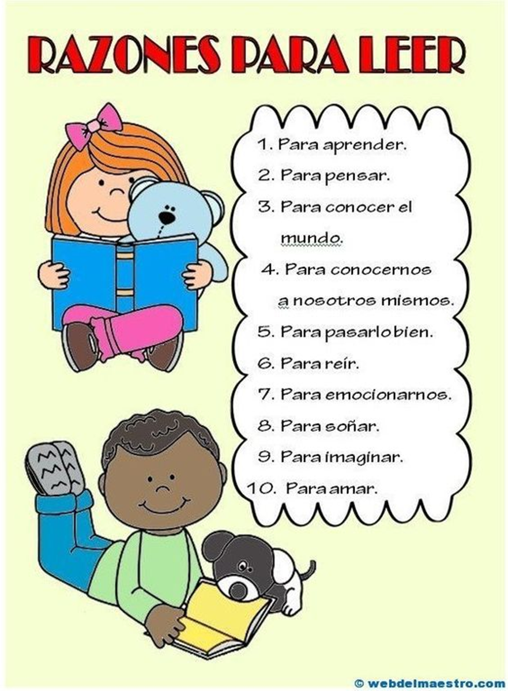

1.- Lee, responde y completa las actividades de las páginas 12, 13 y 14 de tu texto de Lenguaje.
2.- Recuerda y escribe en tu cuaderno la estructura y características de una fábula.


